需求内容—第三届职工趣味运动会项目服务供应商
一、需求概况
为丰富职工业余文化生活，激发体育锻炼的热情，提高职工身体素质，展示职工健康向上、团结合作、和谐友好的精神风貌，增强医院的凝聚力，我院拟于2025年5月举办第三届职工趣味运动会。活动地点待定（本次运动会服务供应商项目报价不包含场地费用）
二、所需材料
（1）供应商是法人或者其他组织的应提供营业执照等证明文件；供应商是自然人的应提供有效的自然人身份证明；
（2）供应商必须提供法定代表人对供应商代表的授权书原件（供应商代表不是法定代表人的）。授权书应附上被授权人的身份证复印件；
（3）近三年举办或组织与本项目相似的运动会业绩证明材料（合同、发票复印件或中标通知书）；
（4）报价文件（各供应商请根据实际情况报价（含税价））。
三、比赛内容及要求

（1）本次比赛为团体单项比赛，共设9支队伍

（2）团体趣味项目：

1.逐梦蓝天 （10人/队）

2.医往无前 （5人/队）

3.医心医意 （10人/队）

4.医路前行 （10人/队）

5.共佑健康 （8人/队）

（3）名次录取：

1.计分方法：

（1）各单项项目按名次由前到后顺序，依次取得积分9分、8分、7分、6分、5分、4分、3分、2分、1分计入参赛队团体总分。

（2）总积分相同者，按单项项目成绩优胜多者为胜（即总分相同者以单项第一名多者为胜，如单项第一名相同，则以单项第二名多者为胜，以此类推）。

竞赛日程安排表（暂定）
活动时段 | 活动环节 | 具体时间 | 活动项目
14:00—14:30 | 入场、签到 | 14:00—14:30 | 签到入场
14:30—14:55 | 开幕式 | 14:30—14:35 | 集合列队、整理队伍
14:30—14:55 | 开幕式 | 14:35—14:45 | 风采展示
14:30—14:55 | 开幕式 | 14:45—14:50 | 领导致开幕词并宣布开幕
14:30—14:55 | 开幕式 | 14:50—14:55 | 全场热身操
14:55—16:30 | 团体项目 | 14:55—15:15 | 逐梦蓝天
14:55—16:30 | 团体项目 | 15:15—15:35 | 医往无前
14:55—16:30 | 团体项目 | 15:35—15:55 | 医心医意
14:55—16:30 | 团体项目 | 15:55—16:15 | 医路前行
14:55—16:30 | 团体项目 | 16:15—16:30 | 共佑健康
16:30—17:00 | 颁奖、闭幕 | 16:30—17:00 | 颁奖、合影留念
备注：流程表仅供参考，以实际活动时间为准。

团体项目规则
趣味项目 | 逐梦蓝天
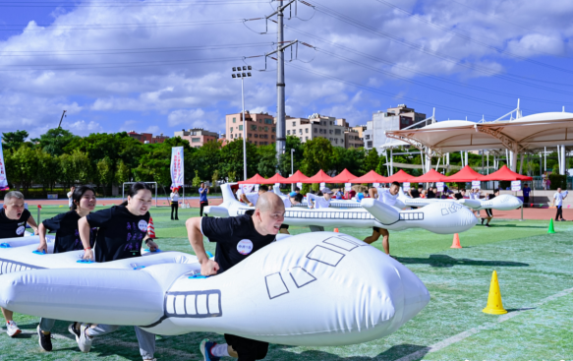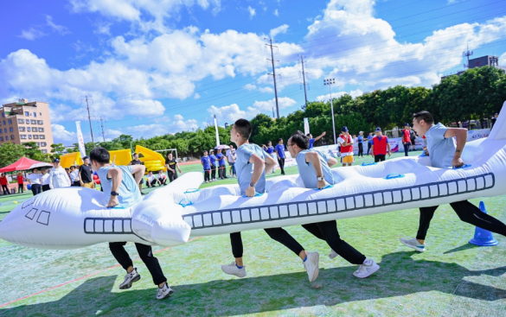
参赛人数 | 10人/队 ，至少2女 | 比赛道具 | 飞机（气模）
比赛规则 | - 比赛开始前，10人分成2组，第一组5人钻进道具孔内站于起点处，并且抓住手柄将其托住。  - 比赛开始后，5名队员托着飞机道具同时跑向前方的折返点，然后绕过标志物，以相同方式返回起点后，将道具交给第二组队员，第二组以相同方式完成比赛。  - 比赛以计时排名，用时少者名次排前，当所有队员和道具完全通过终点线时计时结束。
惩罚机制 | - 比赛过程中，队员双手均不得脱离“气模道具”，一旦脱离，其余队员应立即停止行进，等脱离队员归位后，再继续比赛。如出现脱离而未归位现象，则在该队最终成绩加时5秒/次。  - 抵达折返点时，所有队员和道具必须全部绕过标志物，如发现违规现象，则在该队最终成绩加时5秒/次。  - 比赛过程中，所有队员和道具均不得占用其他参赛队的赛道，影响他人比赛，如发现违规现象，则在该队最终成绩加时5秒/次。

趣味项目 | 医往无前
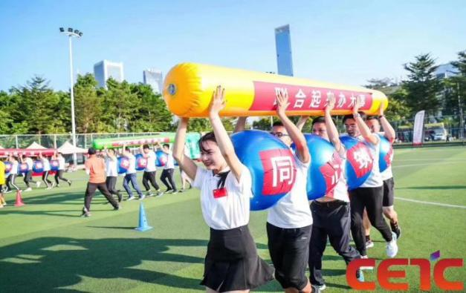
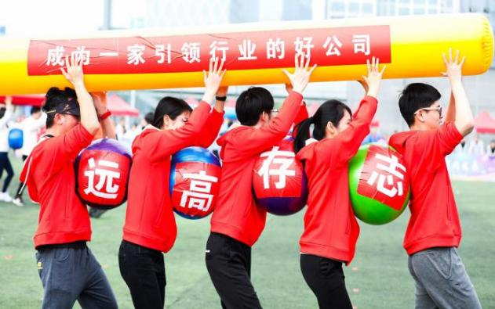
参赛人数 | 5人/队，至少2女 | 比赛道具 | 瑜伽球、充气道具
比赛规则 | - 比赛前，5名队员排成一列每个人之间都夹一个瑜伽球，双手举着充气道具，从起点到折返点，当所有道具和人员完全通过折返点后，以相同的方式返回起点计时结束。（如果球掉落必须停在原地，直到队员把球放上后才能继续）。  - 瑜伽球必须根据顺序统一摆放，瑜伽球上面的字统一朝一面。  - 比赛以计时排名，用时少者名次排前。
惩罚机制 | - 比赛过程中，队员的手不得触碰球，如掉地了必须由自己捡起；所有队员的双手不得离开充气道具，如发现违规现象，则在该队最终成绩加时5秒/次。  - 比赛过程中，所有队员和道具均不得占用其他参赛队的赛道并影响他人比赛，如发现违规现象，则在该队最终成绩加时5秒/次。

趣味项目 | 医心医意
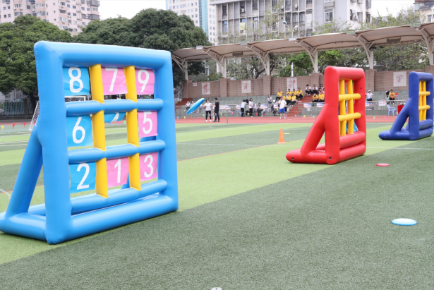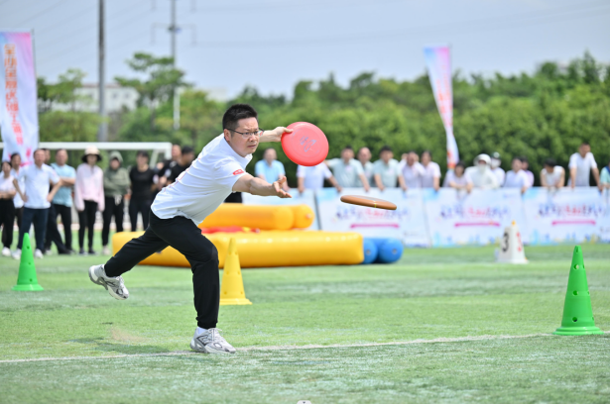
参赛人数 | 10人/队，至少2女 | 比赛道具 | 飞盘、气模
比赛规则 | - 比赛前，10名队员均站于起点处。  - 比赛开始后，10人依次轮流投掷飞盘，每人投掷2次，最终合计10人打中的数字之和为本队最终成绩，数字之和越大者为胜。  - 若数字相同者，每队派出一名队员，投掷一次飞盘，数字大者为胜。
惩罚机制 | - 比赛过程中，不可代替其他队员进行投掷飞盘，如发现违规现象，则在该队最终成绩-5分/次。  - 比赛过程中，所有队员和道具均不得占用其他队的赛道并影响他人比赛，如发现违规现象，则在该队最终成绩-5分/次。

趣味项目 | 医路前行
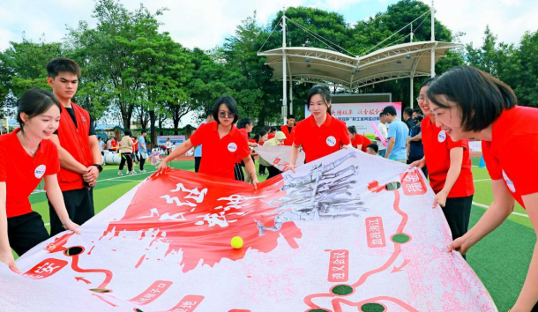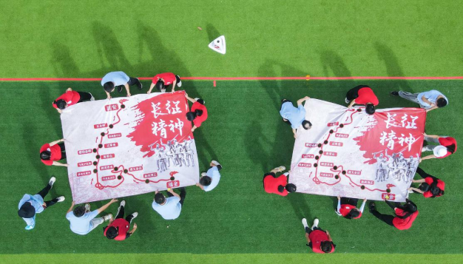
参赛人数 | 10人/队，至少2女 | 比赛道具 | 院发展历程图、网球
比赛规则 | - 比赛前，各队队员在指定区域集合；  - 比赛开始后，参赛队员协同配合，团队成员手拉历程图边缘,通过团队配合协作使球按照一定规则路线,从起点到达终点,球行进过程中不允许掉落。  - 比赛以计时排名，用时少者名次排前（比赛用时不得超过10分钟）。
惩罚机制 | - 比赛过程中，如发现网球落地，追踪裁判将立即责令全队停止，待队员将球捡起并返回落地点后，方可继续比赛。

趣味项目 | 共佑健康
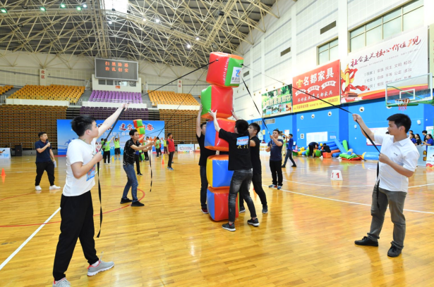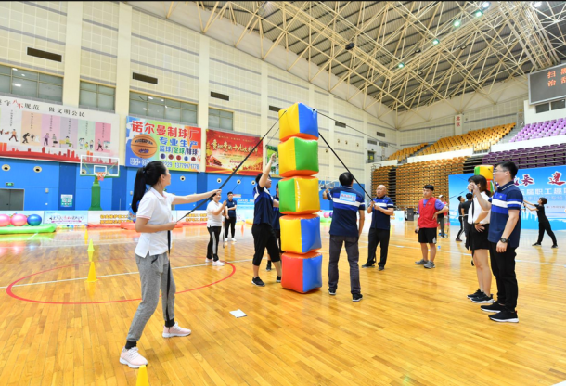
参赛人数 | 8人/队，至少2女 | 比赛道具 | 积木、拉绳
比赛规则 | - 比赛前，各队队员在指定区域集合；  - 各队有一个母块，母块的上面朝两个方向各拉出一条绳子，另外还有5个正方形积木，8人齐心协力将积木一块块摞起来。当6块积木全部叠加成功，“高塔”10秒不倒，计时结束。  - 本项目以计时排名，用时短者名次排前。
惩罚机制 | - 高塔搭建完成后，高塔须直立10秒钟以上成绩方有效（直立后进行倒计时）。  - 比赛的过程中，需要利用组委会提供的所有积木，同时，除了利用组委会提供的器材外不得借助任何外部资源参赛，否则视为无效，需重新搭建。

四、项目报价清单
项 目 |  | 内 容 | 单 价 | 单 位 | 数 量 | 金 额(元） | 备 注
人员费 | 裁判费 | 裁判 |  | 元/人 | 10
人员费 | 现场工作人员 | 专业热身教练 |  | 元/人 | 1
人员费 | 现场工作人员 | 工作人员 |  | 元/人 | 6
人员费 | 现场工作人员 | 现场主持人 |  | 元/人 | 1
器材租赁 | 趣味运动器材道具 | 逐梦蓝天 |  | 元/场 | 1 |  | 专业趣味运动器材各3套
器材租赁 | 趣味运动器材道具 | 医往无前 |  | 元/场 | 1 |  | 专业趣味运动器材各3套
器材租赁 | 趣味运动器材道具 | 医心医意 |  | 元/场 | 1 |  | 专业趣味运动器材各3套
器材租赁 | 趣味运动器材道具 | 医路前行 |  | 元/场 | 1 |  | 专业趣味运动器材各3套
器材租赁 | 趣味运动器材道具 | 共佑健康 |  | 元/场 | 1 |  | 专业趣味运动器材各3套
现场布置 | 主席台背景 | 展示主题，制作、桁架安装拆卸 |  | 元/场 | 1
现场布置 | 舞台 | 制作、安装拆卸 |  | 元/场 | 1
现场布置 | 地毯 | 绒布地毯，含制作、安装拆卸 |  | 元/场 | 1
现场布置 | 拱门 | 定制拱门 |  | 元/场 | 1
现场布置 | 氛围营造 | 彩旗、警戒线 |  | 元/场 | 1
现场布置 | 成绩公告栏 | 成绩公布 |  | 元/场 | 1
现场布置 | 音响 | 专业活动音响 |  | 元/场 | 1
现场布置 | 创意合影墙 | 行架+异性KT板 |  | 元/场 | 1
现场布置 | 大本营标识牌 | 大本营位置标识 |  | 元/个 | 9
现场布置 | 现场指示牌 | 方向，出入，画架 |  | 元/个 | 10
现场布置 | 队标 | 可移动背胶 |  | 元/场 | 1
现场布置 | 横幅 | 标语宣传 |  | 元/条 | 3
现场布置 | 代表队引导牌 | 双面，制作及安装 |  | 元/块 | 9
现场布置 | A型挡板 | 安全维护及美观 |  | 元/块 | 25
现场布置 | 会旗 | 运动会会旗 |  | 元/面 | 1
现场布置 | 啦啦队道具 | 加油烘托气氛 |  | 元/场 | 1
裁判用具费 | 裁判人员使用器械、工具等 |  |  | 元/场 | 1
团体奖杯 | 团体奖杯 |  |  | 元/个 | 6
全程策划费用 | 全程策划与沟通，方案制定与调整，趣味项目规则制定，领队预备会等 |  |  | 元/场 | 1
场地整理与赛道布置费 | 开幕式各代表站位点和队伍调动路线划线及各赛道布置。 |  |  | 元/场 | 1
秩序册 | 秩序册印刷与制作 |  |  | 元/本 | 10
矿泉水 | 运动员饮用水 |  |  | 元/箱 | 30
专业摄像 | 全程专业摄像+全程花絮剪辑 |  |  | 元/场 | 1
照片直播 | 全程拍照+照片直播 |  |  | 元/场 | 2
保险 | 团体意外保险 |  |  | 元/场 | 1
物流费 | 道具及现场布置物料运输 |  |  | 元/场 | 1
 |  |  | 总计Grand total |  |  |  | 含税

